
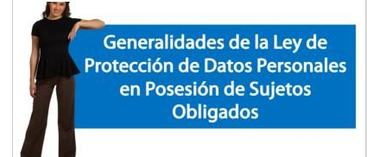

Capacitación semipresencial dirigida a distintos Servidores Públicos Del Estado de Nuevo León.

Fecha: | 18/08/2025
Lugar: | virtual
Hora: | 9:00 AM
Asistentes: | 1
Tema impartido: | Generalidades de la Ley de Protección de Datos Personales en posesión de sujetos obligados
A esta capacitación asistieron funcionarios de Municipio de García, N.L.

